SIMULATIE met SKILL:

plaatsen botnaald. I-2

Geschiedenis {initiële briefing aan de kandidaat alvorens het kind toekomt}
Een 2-j-oud kind wordt binnengebracht met de ambulance wegens braken sinds 1 dag, gallig sedert die ochtend. Rond 4u in de namiddag werd hij suf en bleek, mama belde 112 omdat ze ongerust was.

Initiële bevindingen {voor kandidaat bij arriveren on scene}
Het kind antwoord op vragen, ziet er bleek en slap uit. Ademhalingsritme is 40/min, SpO₂ 98% met extra zuurstof. HR is 190/min, hij heeft koude extremiteiten met een CRT van 4 seconden. Zijn systolische BD is 70 mmHg. Hij heeft geen koorts, er is geen rash.

Verloop {voor kandidaat tijdens de opvang en behandeling van het kind}
De luchtweg is open. Een IV-toegang lukt niet, elk uitstel tot het overgaan naar een IO leidt tot toenemende desaturatie met verlies van perifere pulsaties (alleen nog centraal voelbaar). Als IO gelukt is en er wordt een 1e bolus gegeven, knapt het kind maar weinig op. Glycemie is normaal. Het abdomen is fors opgezet en pijnlijk, het kind braakt enkele keren gal (tenzij er een maagsonde wordt geplaatst). Na een 2e vochtbolus knapt hij iets op, wordt alerter en de systolische bloeddruk stijgt tot 80 mmHg. HR blijft 190/min. Een echografie van de buik (evt. E-fast) toont gedilateerde darmlissen en vocht intra-abdominaal. De chirurg moet met spoed in consult worden gevraagd omdat mogelijk een dringende (<6u) laparotomie nodig is bij vermoeden volvulus.

INFORMATIE VOOR INSTRUCTEURS

Sleutelpunten in de behandeling
R
Airway (luchtweg) | Beoordeel de luchtweg (open)
 | Plaats maagsonde om aspiratie te voorkomen bij braken (mag in 2e assessment ronde)
Breathing (ademhaling) | Geef hoge flow zuurstof via oxymask, NRM met zak of HFNC
Circulatie | IV (lukt niet)/IO toegang
 | Vochtbolus, herhaal (denk aan pijnstilling voor de bolus)
 | Labo (specifiek glycemie)
Specifiek | Overweeg antibiotica  Spoedconsult chirurgisch  Pijnstilling
R

Diagnose volvulus van de dunne darm

Skill die hier geoefend moet worden is het plaatsen van een botnaald (EZ-IO).
Tijdens de simulatie gaat de aangewezen kandidaat dit “in real time” uitvoeren. Na het einde en bespreking van de simulatie moeten alle kandidaten een botnaald plaatsen tot ook zij hierin slagen.

NOODZAKELIJK MATERIAAL
Alle materiaal is aanwezig in elke kamer, er kan eventueel aanvullend een extra botboor/botje/naalden gevraagd worden om tijd te winnen (simultaan meerdere kandidaten).

INTRA-OSSEUS INFUUS
IO toegang dringt zich op wanneer IV niet lukt, of wanneer dit langer dan 5 minuten zou duren en er met spoed medicatie of vochttoediening nodig is. Het is de voorkeursmethode voor een toegangsweg bij cardiaal arrest.

Contra-indicaties
- Fractuur van het bot waarin de naald geplaats wordt of fractuur van proximale ipsilaterale bot
- Infectie op de insertieplaats
- Afwezigheid van adequate referentiepunten, of onmogelijkheid om deze te bepalen
- Reeds een IO toegang in hetzelfde bot OF reeds een (mislukte) poging tot IO toegang in hetzelfde bot (tot 72u tevoren)
- Prothese of orthopedische procedure in de buurt van de insertie plaats

EZ-IO boor
De EZ-IO boor heeft de manueel geplaatste botnaald ondertussen bijna overal vervangen. Inbrengen van de naald op deze manier is snel en makkelijk, en minder pijnlijk door de snelheid van plaatsing.
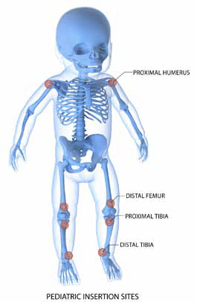
Er zijn drie soorten naalden:
- rood 15 mm naald (3-39 kg), voor neonaat en zuigeling
- blauw 25 mm naald (> 3kg), voor zuigeling en jong kind
- geel 45 mm naald (> 40kg), voor ouder kind, humerus op elke leeftijd

Plaats
Een botnaald kan op verschillende plaatsen worden ingebracht (zie figuur), De proximale tibia verdient de voorkeur bij kinderen.

Proximale tibia | Distale tibia | Distale femur | Proximale humerus
Ongeveer 1 cm mediaal en 1-2cm onder de tuberositas tibiae | 1-2 cm proximaal van het meest prominente deel van de mediane malleolus. Hou de tibia vast om zeker in het vlakke deel te boren. | Knie mag niet gebogen zijn. Ongeveer 1cm proximaal van de bovenrand van de patella, 1-2cm naar mediaan. | Buig de arm (hand op buik) en omvat met je beide handen de “bal” van de humerus met de duimen op de middenlijn. Locatie is boven de nek van de humerus, op het meest prominente deel van de grote tuberkel.
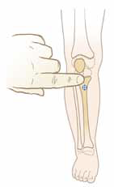 | 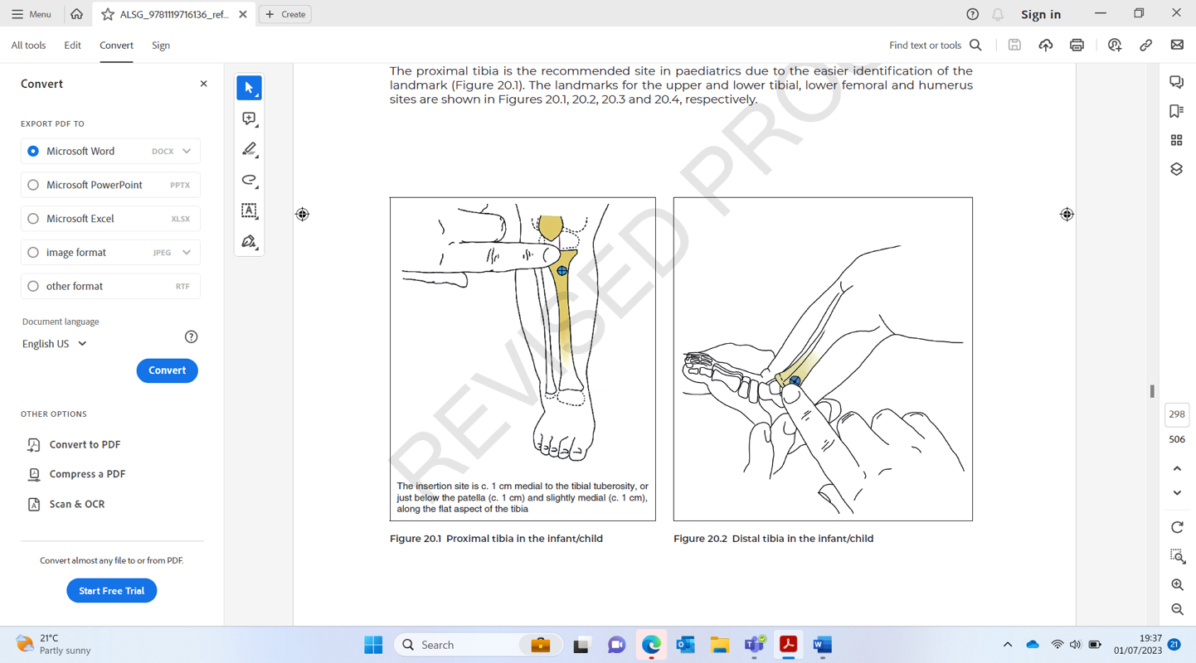 | 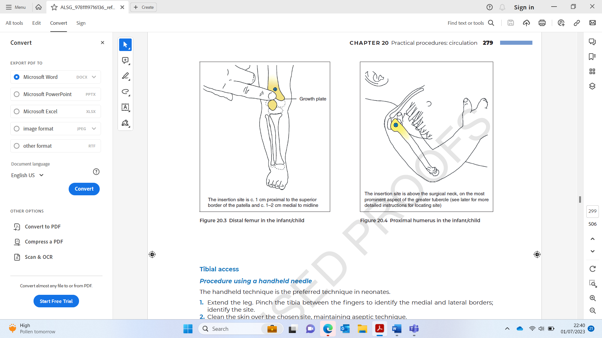 | 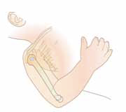

Procedure
 | Nota | J/N
Flush het connectiestuk | Aseptisch zo mogelijk
Identificeer de juiste plaats en ontsmet | Zie referentiepunten hierboven
Kies de juiste naald en maak ze vast aan de botboor | Zie soorten naald hierboven
Duw de naald doorheen de huid tot op het bot | Dit moet in een hoek van 90° ten opzichte van het onderliggend bot. Er moet nu minstens 1 zwart lijntje zichtbaar zijn (5 mm), anders is de naald te kort/ (zie onder)
Boor tot je verlies van weerstand voelt (“plop”) als de naald doorheen de cortex gaat | Boren moet continu zijn zonder duwen
Haal de boor van de naald (hou de naald vast) en verwijder de trochar | Gebruik de naaldenbox (scherp)
Kijk of je beenmerg kan aspireren. Zo ja, is de plaatsing goed, zo niet kan de plaatsing ook nog goed zijn | Correcte plaatsing kan ook bevestigd door traag opkomen van bloed, of door te flushen zonder grote weestand, lekkage of zwelling van de kuit.
Plaats de bijgeleverde fixatie-plakker | Niet essentieel
Maak het verlengstukje vast en flush | 2-5ml vocht is voldoende

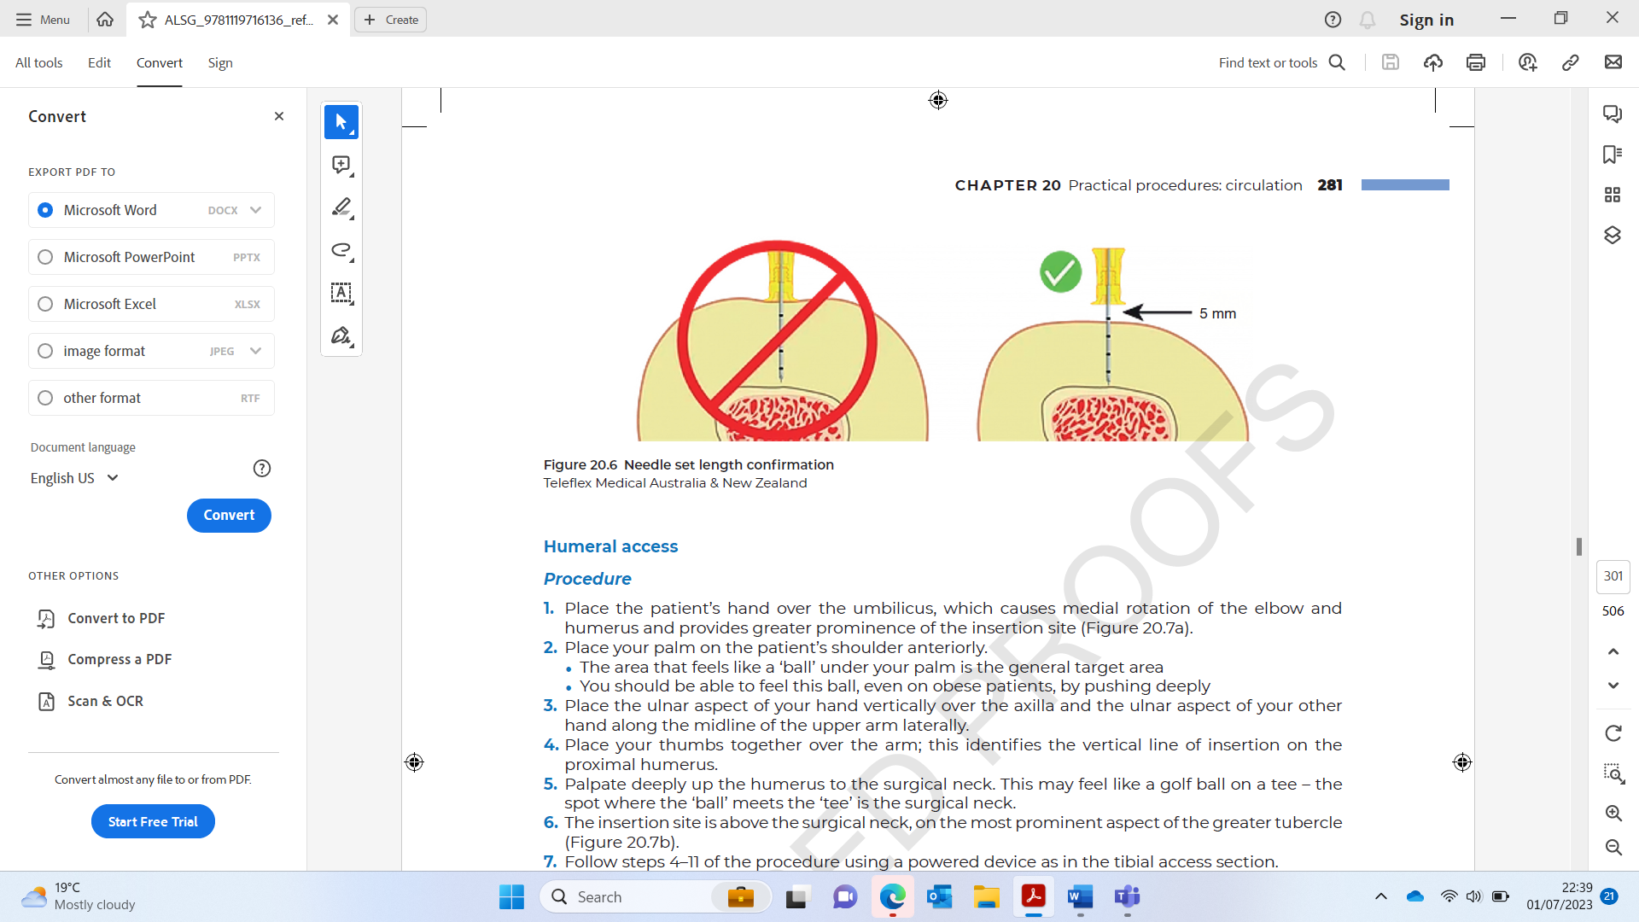

Verifieer correcte plaatsing/doorgankelijkheid:
- Aspiratie van beenmerg (niet altijd mogelijk)
- Naald zit uit zichzelf goed vast
- Mogelijkheid om vocht te geven onder druk
- Farmacologisch effect van medicatie

Complicaties
Compartimentsyndroom, ontstaan door extravasatie, is een ernstige complicatie. Hou daarom de insteekopening steeds goed in de gaten voor lekkage of zwelling. Andere complicaties zijn infectie en fractuur (beiden erg zeldzaam).

PIJN EN HET GEBRUIK VAN LIDOCAINE
PIJN: De meeste kinderen bij wie een botnaald geplaatst wordt, zijn buiten bewustzijn. In dat geval moet je geen pijnstilling overwegen.
Bij het bewuste kind kan aspiratie of (vooral snelle) IO-toediening pijnlijk zijn, het plaatsen (bijna) niet. Dien dan voor het flushen traag lidocaïne toe (0.5mg/kg lidocaïne met een maximum van 40 mg)

Het is belangrijk er tijdens deze sessie op te wijzen dat de gebruikte pediatrische doses van lidocaïne een klein volume hebben. Wees daarom extra voorzichtig en die de pijnstilling op de correcte manier toe (zie bv. http://www.eziocomfort.com/ezio-comfort.html#dosing-&-administration [last accessed 20/07/2023]
Als lidocaïne gebruikt wordt, is het raadzaam het kind aan de monitor te leggen.

Verwijdering van de botnaald (informatief)
1. Verwijder de fixatie plakker en extensie set.
2. Plaats een Luer lock spuit op de naald terwijl je deze vasthoudt.
3. Draai met de klok mee en de naald komt eruit. Beweeg de spuit niet heen en weer.
4. Plaats de katheter in de naaldcontainer.
5. Duw de insteekopening af en breng een pleister of occlusief verband aan zo nodig

Intraosseuze vochttoediening (informatief)
- Vocht/medicatie gaat niet op basis van de zwaartekracht alleen via een IO naald stromen.
- Bevestig een driewegkraan op het connectiestukje. Plaats hier een 50 ml spuit op en een infuusset met een infuuszak; dien via de driewegkraan een spuit vocht toe.
- Er kan ook een drukzak worden gebruikt.

